 | LYCEE DES METIERS DU BATIMENT ET DE L’ENERGETIQUE | 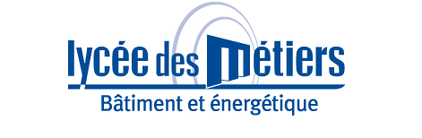
 | RECAPITULATIF ENREGISTREMENTS | ID : 01
Critère
☐C01-Organisation et Pilotage ☒C02-Parcours décrochages ☐C03-Partenariats
☐C04-Prevention sécurité ☐C05-Ouverture culturelle ☐C06-Communication
Item : 13
L'établissement met en place des dispositifs spécifiques d'accompagnement des publics fragilisés dans leur parcours de formation (accompagnement personnalisé, parcours aménagés, tutorat, entretiens individuels, actions éducatives ciblées…).
L'établissements met en œuvre des actions concrètes pour prévenir le harcèlement et les violences
Enregistrements

Année Scolaire | Libellé | Lien
2018-2019 | Parcours aménagé  M COQUANTIF Antoine | 2018-2019-PARCOURS_AMENAGE_COQUANTIF_ANTOINE.pdf
2018-2019 | Parcours aménagé  M COQUANTIF François | 2018-2019-PARCOURS_AMENAGE_COQUANTIF_FRANCOIS.pdf
2018-2019 | Parcours aménagé  M LE JOLY Léo | 2018-2019-PARCOURS_AMENAGE_LE_JOLY_LEO.pdf
2018-2019 | Parcours aménagé  M MANSANO Paul | 2018-2019-PARCOURS_AMENAGE_MANSANO_PAUL.pdf
2018-2019 | Parcours aménagé  M SONSOIS Enzo | 2018-2019-PARCOURS_AMENAGE_SONSOIS_ENZO.pdf

